名前（ ）
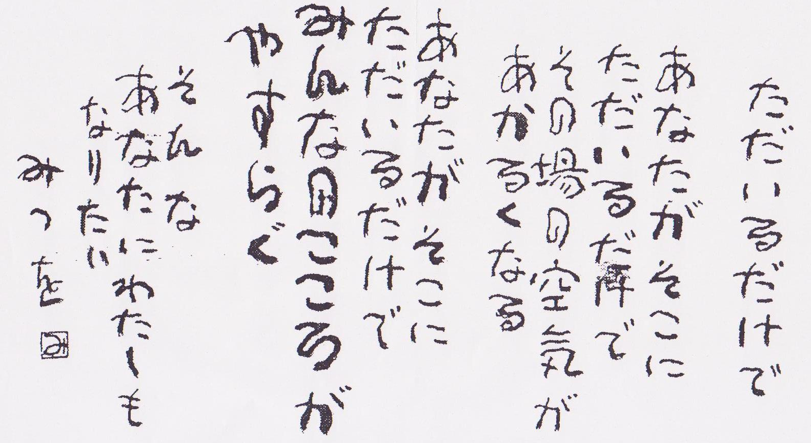
◎ 「相田みつを」さんのなりたい“あなた”とは？
【どんな心を持っている】 | 【どんな行動が出来る】

の宣言

こんな人に
わたしは
なりたい！

